Título do Artigo: sub-título
Primeiro Autor¹, Segundo Autor²
¹ Escola ou Faculdade ou Departamento, instituição, email
² Escola ou Faculdade ou Departamento, instituição, email

Resumo

Resumo do conteúdo do artigo, com a formatação Calibri (Body), alinhado à esquerda, tamanho 12, itálico e com 1,15 de parágrafo (máximo 10 linhas).

Palavras-chave: Primeira; Segunda; Terceira (máximo 5 palavras-chave).

- Primeiro nível de secção (Alinhado à esquerda, tamanho 16, negrito)

Corpo do texto em Calibri (Body), alinhado à esquerda, tamanho 12, normal e com 1,15 de parágrafo. Uma linha de distância em branco entre corpos de texto e diferentes níveis de secções. O tamanho máximo do artigo é de 10 páginas (apresentação oral) ou de 4 páginas (poster).

1.1 Segundo nível de secção (Alinhado à esquerda, tamanho 14, negrito)

Corpo do texto, idem.

Terceiro nível de secção (Alinhado à esquerda, tamanho 12, negrito, sem numeração)

Corpo do texto, idem.

Quarto nível de secção (Alinhado à esquerda, tamanho 12, itálico, sem numeração; o artigo não deve possuir mais do que quatro níveis numa secção)

1. Tabelas
►Numerar todas as tabelas, figuras, sequencialmente, de acordo com a ordem no texto (e.g., Tabela 1, Tabela 2, etc.), da mesma forma que as figuras (e.g., Figura 1, Figura 2, etc.).
►O número da tabela ou figura deve apresentar-se a negrito, acima da tabela ou da figura (e.g., Tabela 1).
►O título deve ser curto e em itálico, colocado na linha imediatamente abaixo do número da figura ou tabela (em espaço duplo).
►As tabelas são representadas com valores numéricos ou texto, exibidos em linhas e colunas
►Reimprimir ou adaptar uma tabela de outra fonte impressa ou online deve incluir em Nota uma atribuição para os direitos autorais (copyright). A legenda abaixo da figura começa com a palavra Nota em itálico, seguida de ponto “.” – se a figura foi criada a partir de outra fonte.
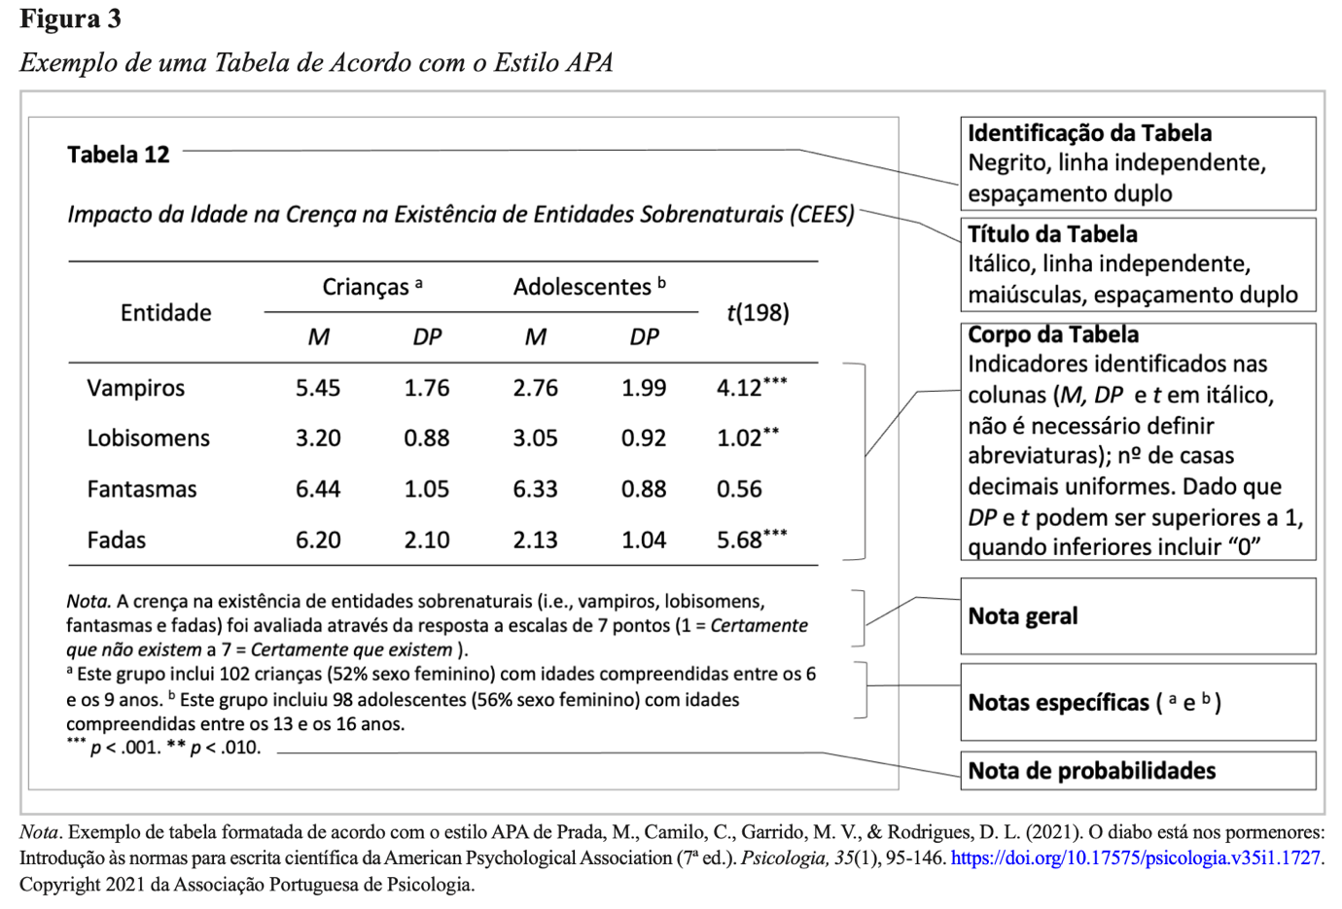

Tabela 1
Breve Descrição no Topo da Tabela (até 2 linhas).
Exemplo 1 | Exemplo 2 | Exemplo 3
Exemplo 4 | Conteúdo 1 | Conteúdo 2

Corpo do texto, idem. Para a estrutura das Figura, é apresentado como exemplo a Figura 1.

As figuras podem ser qualquer imagem ou ilustração: fotografia, imagem de clipart, gráfico, mapa, desenho, esquema (Figura 1). Como as tabelas, as figuras incluem uma série de elementos:
►Identificação numérica: Idêntica à das tabelas (i.e., numeração pela ordem em que é mencionada no texto, apresentação acima da figura, alinhamento à esquerda e a negrito).
►Título: O título deve apresentar-se na linha abaixo da identificação numérica, espaçamento duplo, em itálico e capitalizado.
►Legenda: A legenda não é obrigatória e só deve ser apresentada para explicar informação contida na imagem (e.g., explicação do significado das cores ou padrões das barras de um gráfico).
►Nota: Se necessário, à semelhança das tabelas, as figuras podem conter três tipos de notas (gerais, específicas ou de probabilidades). Especificamente para figuras, as notas gerais incluem a designação de abreviaturas, unidades de medida ou símbolos não incluídos na legenda (e.g., Prada et al., 2021, Figura 3).
►Reimprimir ou adaptar uma figura de outra fonte impressa ou online deve incluir em Nota uma atribuição para os direitos autorais (copyright).

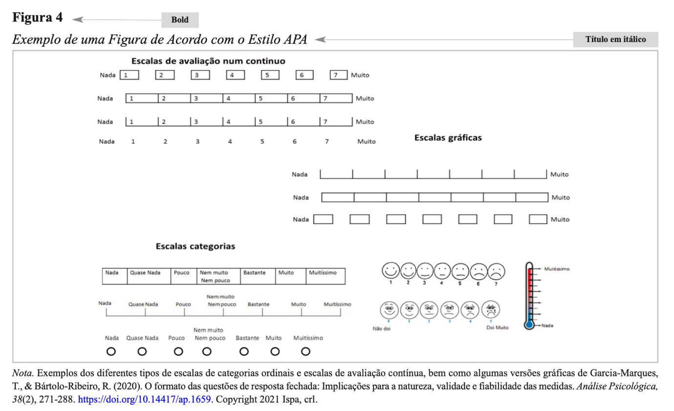

Figura 1
Breve Descrição no Rodapé da Figura (até 2 linhas).

Corpo do texto, idem. Caso apresente equações, estas devem ser alinhadas no centro, em linha separada.

x + y = z

Para citações e referências, é recomendado o uso do estilo bibliográfico da APA 7th (American Psychological Association, n.d.). Para mais informações, por favor consulte:
Como fazer citações e referências: Guia prático da norma APA (2020, 7ª edição). http://hdl.handle.net/10400.12/8617

Referências
American Psychological Association. (n.d.). About APA Style. Retrieved March 16, 2020, from https://apastyle.apa.org/about-apa-style
Lopes, C. (2021). Como fazer citações e referências? Guia prático da norma APA (2020, 7ª ed.). Edições ISPA. http://hdl.handle.net/10400.12/8617

